污染场地全流程监管追溯报告
乡村建设用地复合污染场地（03-未知-HM+OP-8点）
报告版本 v4｜生成时间 2026-07-03 16:14 UTC

场地基本信息
场地编号 | 03-未知-HM+OP-8点
场地名称 | 乡村建设用地复合污染场地
污染类型 | composite
用地类型 | 建设用地
行政区划

数据覆盖率与缺失率摘要
采样点数 | 8
检测记录数 | 112
实测因子数 | 14
覆盖率 | 100.0%
缺失率 | 0.0%
说明 | measurements 长表只保存实测项; 未检测字段不会伪造为 0。

地图图件与采样点空间分布
图件说明 | 采样点空间分布（离线渲染，基于场地实测坐标，无瓦片底图）；交互式地图请登录系统查看
坐标覆盖 | 0 / 8 (0.0%)
空间范围 | 无可用坐标范围
说明 | 交互式地图由系统图层接口生成, 按污染物筛选并以超标倍数分级。上方静态图件由 matplotlib 离线渲染(无瓦片底图)。

检测数据摘要
因子 | 类别 | 样本数 | 最小值 | 均值 | 最大值
pH | 化学性质 | 8 | 8.11 | 8.37 | 8.53
全氮 | 肥力指标 | 8 | 0.02 | 0.054 | 0.14
全磷 | 肥力指标 | 8 | 0.84 | 1.106 | 1.86
全钾 | 肥力指标 | 8 | 17.5 | 21.012 | 25.3
土壤容重 | 物理性质 | 8 | 0.98 | 1.345 | 1.85
有效磷 | 肥力指标 | 8 | 1.2 | 10.144 | 43.33
有机碳 | 肥力指标 | 8 | 1.77 | 4.365 | 11.8
有机质 | 肥力指标 | 8 | 3.05 | 7.532 | 20.4
水分 | 物理性质 | 8 | 1.21 | 1.613 | 2.0
电导率 | 化学性质 | 8 | 0.27 | 0.371 | 0.58
石油烃(C10-C40) | 环境指标 | 3 | 6.84 | 101.76 | 290.64
速效钾 | 肥力指标 | 8 | 75.0 | 150.536 | 340.0
镉 | 环境指标 | 8 | 0.12 | 0.386 | 1.72
阳离子交换量 | 化学性质 | 8 | 7.82 | 10.758 | 13.9
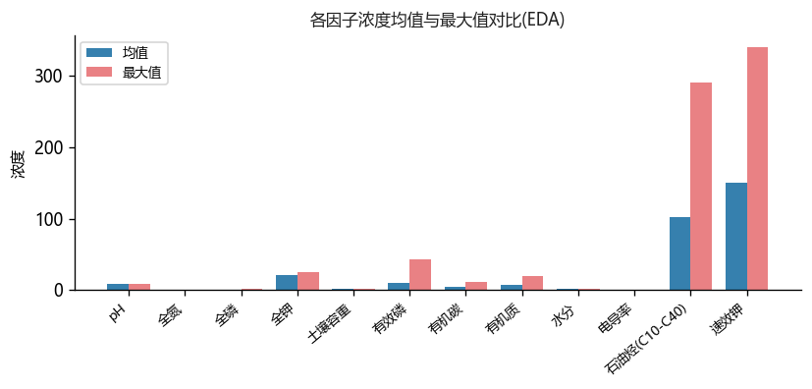
(各因子浓度均值与最大值对比 EDA 图件)

数据质量校验结果
校验结论 | 通过
错误 / 警告 | 0 / 1
超标提示 | 1 项, 涉及因子: 镉

Top-N 障碍因子
暂无诊断结果。

功能重构可行性评价
暂无功能重构评价结果。

可持续利用评价（SSUI）
暂无 SSUI 结果。

推荐修复方案矩阵
排序 | 技术 | 匹配度 | 成本 | 禁用条件 | 理由
暂无推荐方案。

修复案例证据库

五阶段全流程追溯记录
阶段 | 状态 | 版本 | 审批意见 | 附件数

附件清单
暂无附件。

模型版本、数据版本、标准版本、报告版本
模型版本 | —
数据版本 | site3
标准版本 | GB15618/GB36600/HJ25.5-2018
模板版本 | tpl_v0.1
报告版本 | v4
人工复核意见区：

